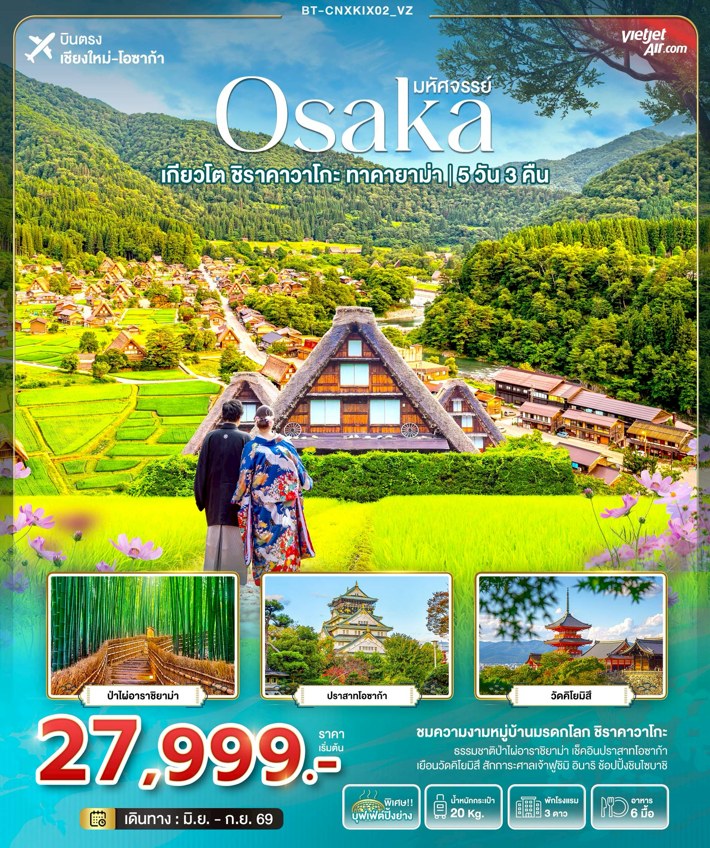

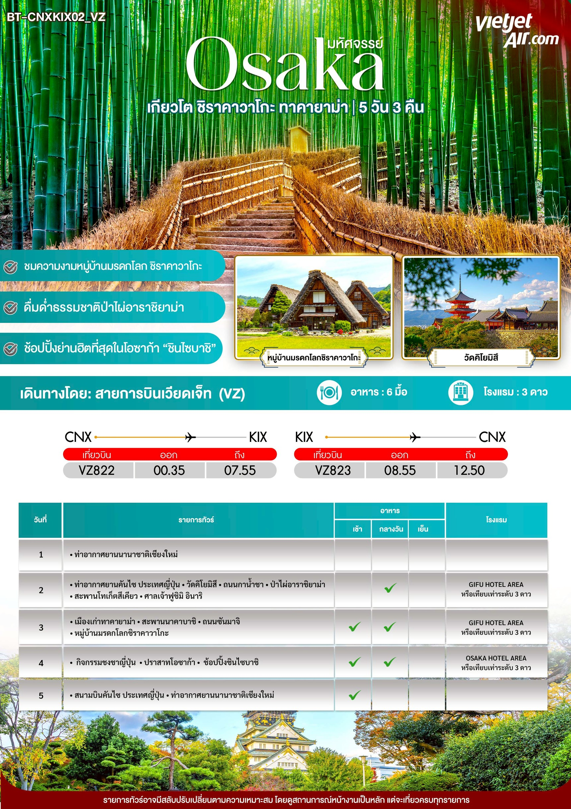

อัตราค่าบริการและเงื่อนไขรายการท่องเที่ยว
วันเดินทาง | จำนวน | ราคาผู้ใหญ่  พักห้องละ 2-3 ท่าน | ราคาเด็กอายุต่ำกว่า 6 ปี ไม่มีเตียง | พักเดี่ยว
11 – 15 มิถุนายน 2569 | 25+1 | 28,999 | 26,999 | 7,900
18 – 22 มิถุนายน 2569 | 25+1 | 28,999 | 26,999 | 7,900
09 – 13 กรกฎาคม 2569 | 25+1 | 28,999 | 26,999 | 7,900
16 - 20 กรกฎาคม 2569 | 25+1 | 28,999 | 26,999 | 7,900
13 – 17 สิงหาคม 2569 | 25+1 | 29,999 | 27,999 | 7,900
10 – 14 กันยายน 2569 | 25+1 | 27,999 | 25,999 | 7,900

**ราคา INFANT (อายุไม่ถึง 2 ปี บริบูรณ์ ณ วันเดินทางกลับ) ท่านละ 6,000 บาท
อัตรานี้รวมรายการทัวร์และตั๋วเครื่องบินแล้ว**
ราคา JOINLAND หักค่าตั๋วเครื่องบินออกท่านละ 7,000 บาท
อัตราค่าบริการนี้ไม่รวม ค่าทิปไกด์,พนักงานขับรถ รวมทั้งทริป 2,000 บาท/ท่าน
สำหรับลูกค้าเส้นทางญี่ปุ่น ทุกเส้นทาง ที่ซื้อทัวร์ในราคาโปรโมชั่นทางบริษัทขอสงวนสิทธิ์ในการงดให้บริการ
รับซื้อบริการเสริมทุกชนิด เช่น ที่นั่ง น้ำหนัก หรือ อาหาร เป็นต้น
ขอสงวนสิทธิ์ในการเลือกที่นั่งบนเครื่องบิน เนื่องจากการจัดที่นั่งบนเครื่องบิน เป็นสิทธิ์ของเจ้าหน้าที่เช็คอิน
ซึ่งทางบริษัทไม่สามารถเข้าไปแทรกแซงได้
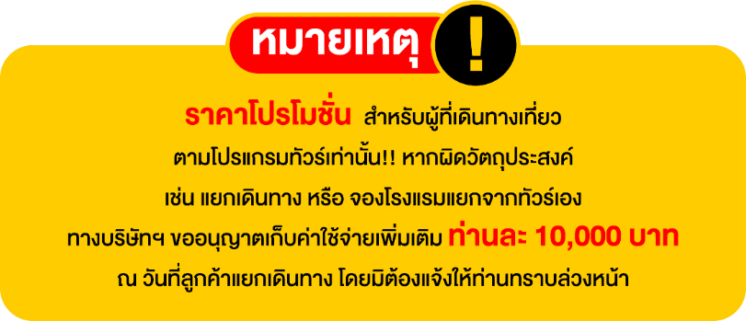

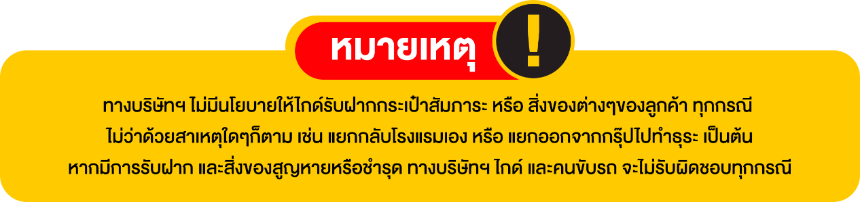

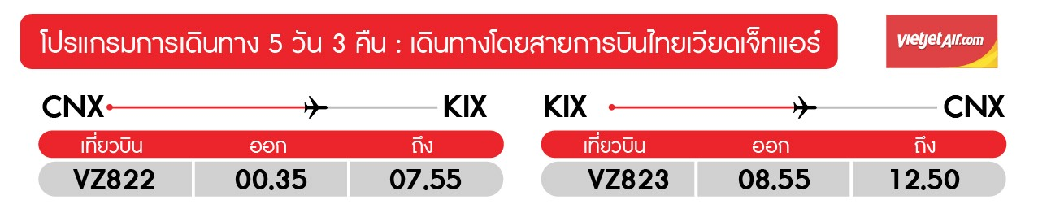

วันแรก ท่าอากาศยานนานาชาติเชียงใหม่


21.00 น. พร้อมกันที่ ท่าอากาศยานานาชาติเชียงใหม่ เคาน์เตอร์สายการบินเวียดเจ็ท (VZ) โดยมีเจ้าหน้าที่อำนวยความสะดวกแก่ทุกท่าน

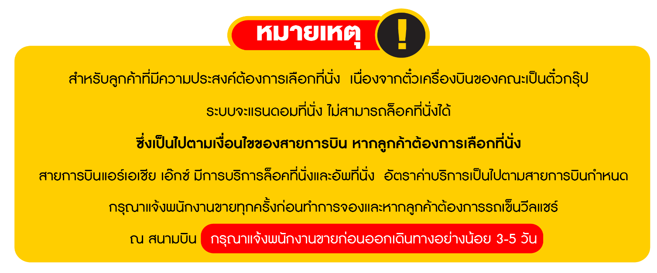

วันที่สอง ท่าอากาศยานคันไซ ประเทศญี่ปุ่น • วัดคิโยมิสึ • ถนนกาน้ำชา • ป่าไผ่อาราชิยาม่า
• สะพานโทเก็ตสึเคียว • ศาลเจ้าฟูชิมิ อินาริ (-/กลางวัน/-)
00.35 น. ออกเดินทางสู่เมืองโอซาก้า ประเทศญี่ปุ่น โดยสายการบินเวียดเจ็ท เที่ยวบิน VZ 822
(ค่าทัวร์ไม่รวมค่าบริการอาหารและเครื่องดื่มบนเครื่อง)
07.55 น. เดินทางถึง ท่าอากาศยานคันไซ ประเทศญี่ปุ่น พบการต้อนรับอย่างอบอุ่นจากเจ้าหน้าที่ (เวลาท้องถิ่นที่ญี่ปุ่นเร็วกว่าประเทศไทย 2 ชั่วโมง)
เดินทางสู่ เมืองเกียวโต ซึ่งเป็นจังหวัดในภูมิภาคคันไซ ในอดีตเคยเป็นเมืองหลวงมาก่อน ซึ่งจัดว่าเป็นศูนย์กลางของเกาะฮนชู ขึ้นชื่อเรื่องสถานที่ท่องเที่ยวเชิงวัฒนธรรม รายล้อมไปด้วยธรรมชาติที่สวยงามโดยเฉพาะในฤดูใบไม้ร่วง
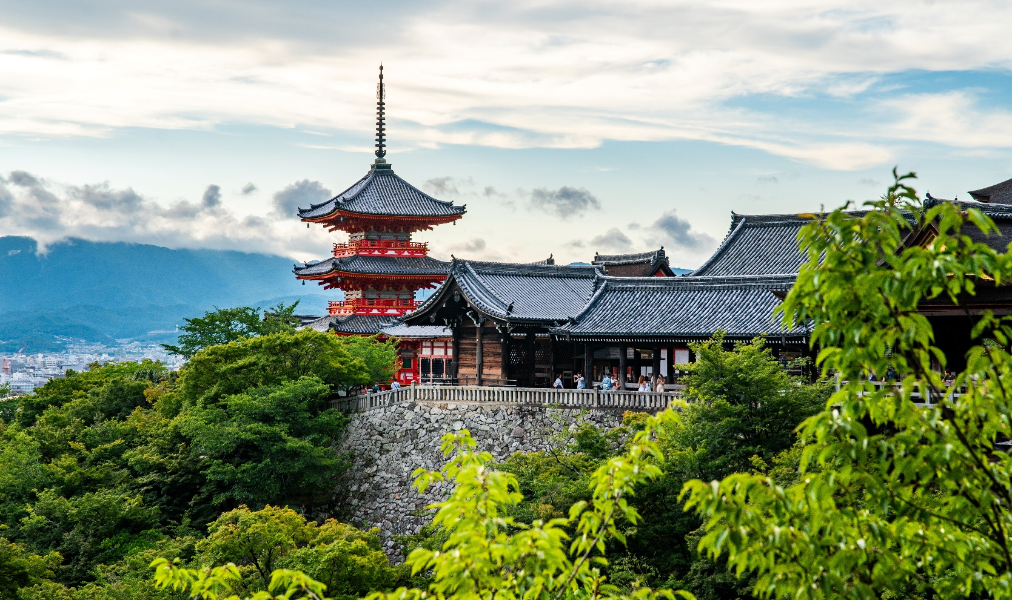

จากนั้น นำท่านชม วัดคิโยมิสึ หรือ วัดน้ำใส เป็นวัดเก่าแก่ที่อยู่คู่เมืองเกียวโต มาตั้งแต่ปี ค.ศ. 798 ได้มีการบูรณะขึ้นใหม่เมื่อปี ค.ศ. 1633 เป็นวัดโบราณที่มีทัศนียภาพงดงามตั้งอยู่บนเนินเขา รวมถึงสายน้ำบริสุทธิ์ 3 สายที่ไหลมาจาก น้ำตกโอโตวะ เชื่อว่าเป็นสายน้ำที่มีความใสสะอาดบริสุทธิ์ และสามารถขจัดปัดเป่าสิ่งไม่ดีออกไปได้ ซึ่งแต่ละสายนั้นจะมีความศักดิ์สิทธิ์ที่แตกต่างกันออกไป ชาวญี่ปุ่นจึงนิยมมาดื่มน้ำแต่ละสายเพื่อความเป็นสิริมงคลกัน วัดแห่งนี้ได้รับการขึ้นทะเบียนเป็น มรดกโลก และเป็นหนึ่งในสถานที่ท่องเที่ยวที่มีนักท่องเที่ยวมากที่สุดในญี่ปุ่นอีกด้วย

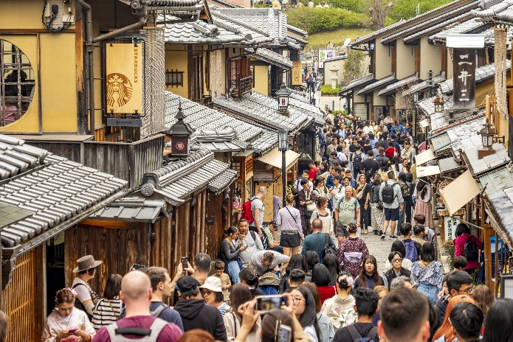
ถนนกาน้ำชา เป็นทางขึ้นไปสู่วัดคิโยมิซึที่ตั้งอยู่บนเนินเขา ซึ่งเต็มไปด้วยร้านขายของที่ระลึกมากมาย ไม่ว่าจะเป็นชุดกิโมโน ตุ๊กตา ร่ม เครื่องรางต่างๆ ในอดีตถนนเส้นนี้เคยเต็มไปด้วยร้านขายถ้วยชาที่เป็นเครื่องปั้นดินเผาตลอดสองข้างทาง จนกลายมาเป็นชื่อถนนแห่งนี้ ถึงแม้ปัจจุบันจุดนี้จะเต็มไปด้วยร้านค้าสมัยใหม่ไปแล้ว แต่ก็ยังคงบรรยากาศแบบโบราณ และยังมีร้านขายถ้วยชาให้พอได้เห็นอยู่บ้าง
กลางวัน บริการอาหารกลางวัน ณ ภัตตาคาร
จากนั้น เดินทางสู่ ป่าไผ่อาราชิยาม่า ตั้งอยู่ในหมู่บ้านของซะกะโนะ ถือเป็นอีกหนึ่งสถานที่ชื่อดังของเกียวโต โด่งดังในเรื่องของเส้นทางเดินที่รายล้อมไปด้วยป่าไผ่ต้นสูงระยะทางกว่า 500 เมตร ดึงดูดนักท่องเที่ยวให้มาเช็คอินและถ่ายรูปอยู่ไม่ขาดสาย จนทำให้ที่นี่เป็นเสมือนแลนด์มาร์คประจำเมืองเกียวโต โดยป่าไผ่ได้รับการปลูกมาตั้งแต่ในช่วงสมัยเฮอัน (ค.ศ. 794-1185) ต่อเนื่องมาหลายศตวรรษ โดยมีจุดประสงค์เพื่อนำต้นไผ่มาทำเป็นวัสดุในการก่อสร้าง ไปจนถึงแปรรูปทำงานฝีมือต่างๆ (รวมค่าเข้าชม)
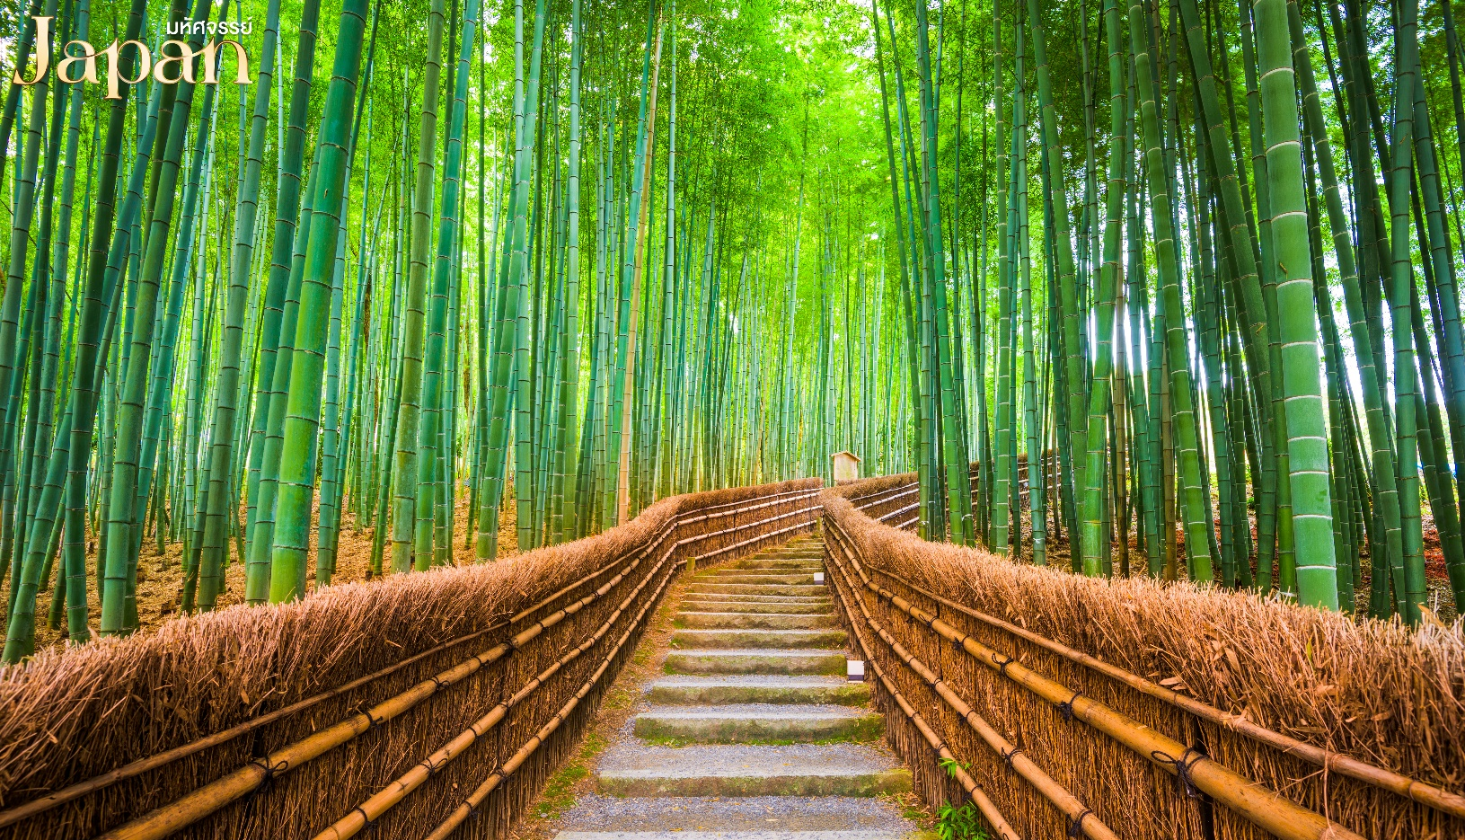

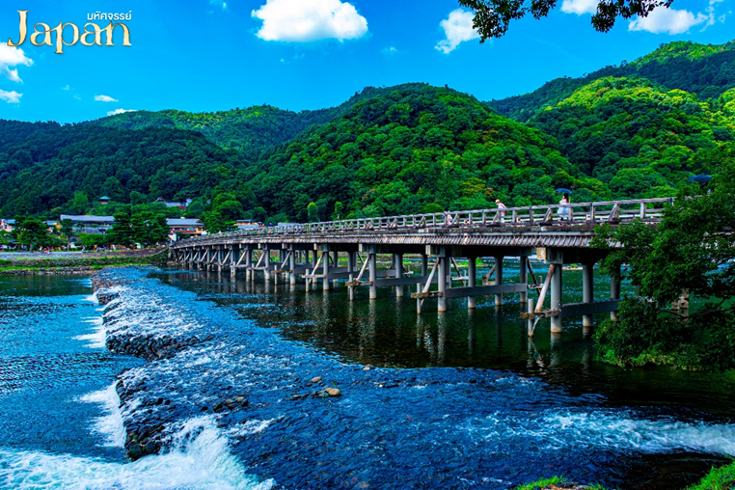
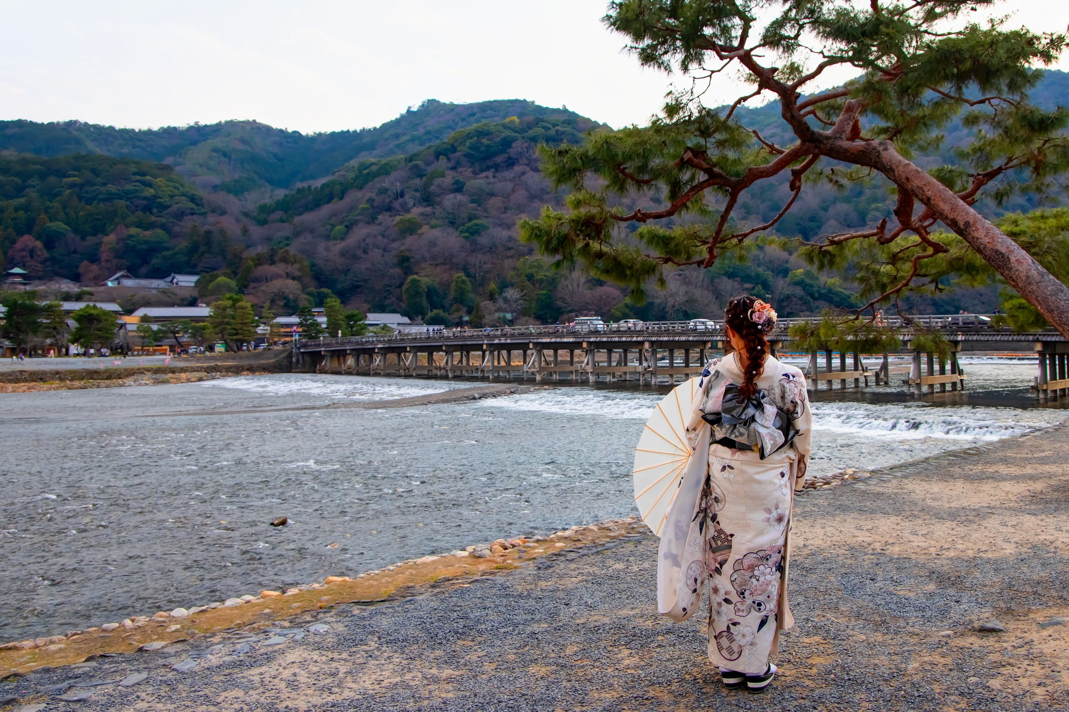
จากนั้น พาท่านถ่ายรูป สะพานโทเก็ตสึเคียว ตั้งอยู่ในบริเวณอาราชิยาม่า ของจังหวัดเกียวโต เป็นสะพานข้ามแม่น้ำคัตสึระ มีความยาว 155 เมตร สร้างขึ้นในปี ค.ศ. 836 ส่วนรูปแบบสะพานที่เห็นในปัจจุบันนั้นสร้างขึ้นเมื่อปี ค.ศ. 1934 โดยมีช่วงฐานเป็นคอนกรีตเสริมเหล็ก แต่ยังใช้ราวสะพานเป็นไม้เพื่อคงเอกลักษณ์ไว้ดังเดิม สะพานแห่งนี้เป็นสถานที่ถ่ายทำยอดนิยมสำหรับภาพยนตร์แนวย้อนยุคของญี่ปุ่น บริเวณล่างสะพาน มีร้านขายของที่ระลึกมากมาย รวมทั้งยังมีรถลากที่วิ่งไปมาและสร้างบรรยากาศซึ่งชวนให้หวนนึกถึงวันวานที่ผ่านพ้นไปนานแล้วของประเทศญี่ปุ่น

นำท่านสู่ ศาลเจ้าฟูชิมิอินาริ เป็นศาลเจ้าที่มีความเก่าแก่มากกว่าพันปี สร้างขึ้นครั้งแรกในปี ค.ศ.711 บนยอดเขาอินาริยามะ และมีความเชื่อว่าที่แห่งนี้เป็นที่ประทับของเทพเจ้าแห่งการเพาะปลูก ภายหลังในปี ค.ศ.816 มีการย้ายศาลเจ้ามายังบริเวณปัจจุบัน และในปี ค.ศ.942 ศาลเจ้าได้รับการยกฐานะให้เป็นศาลเจ้าชินโตในอันดับสูงสุด
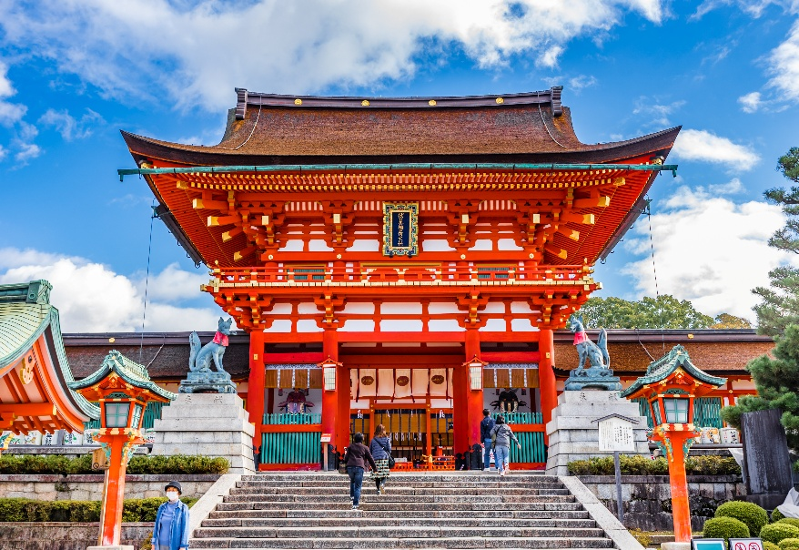
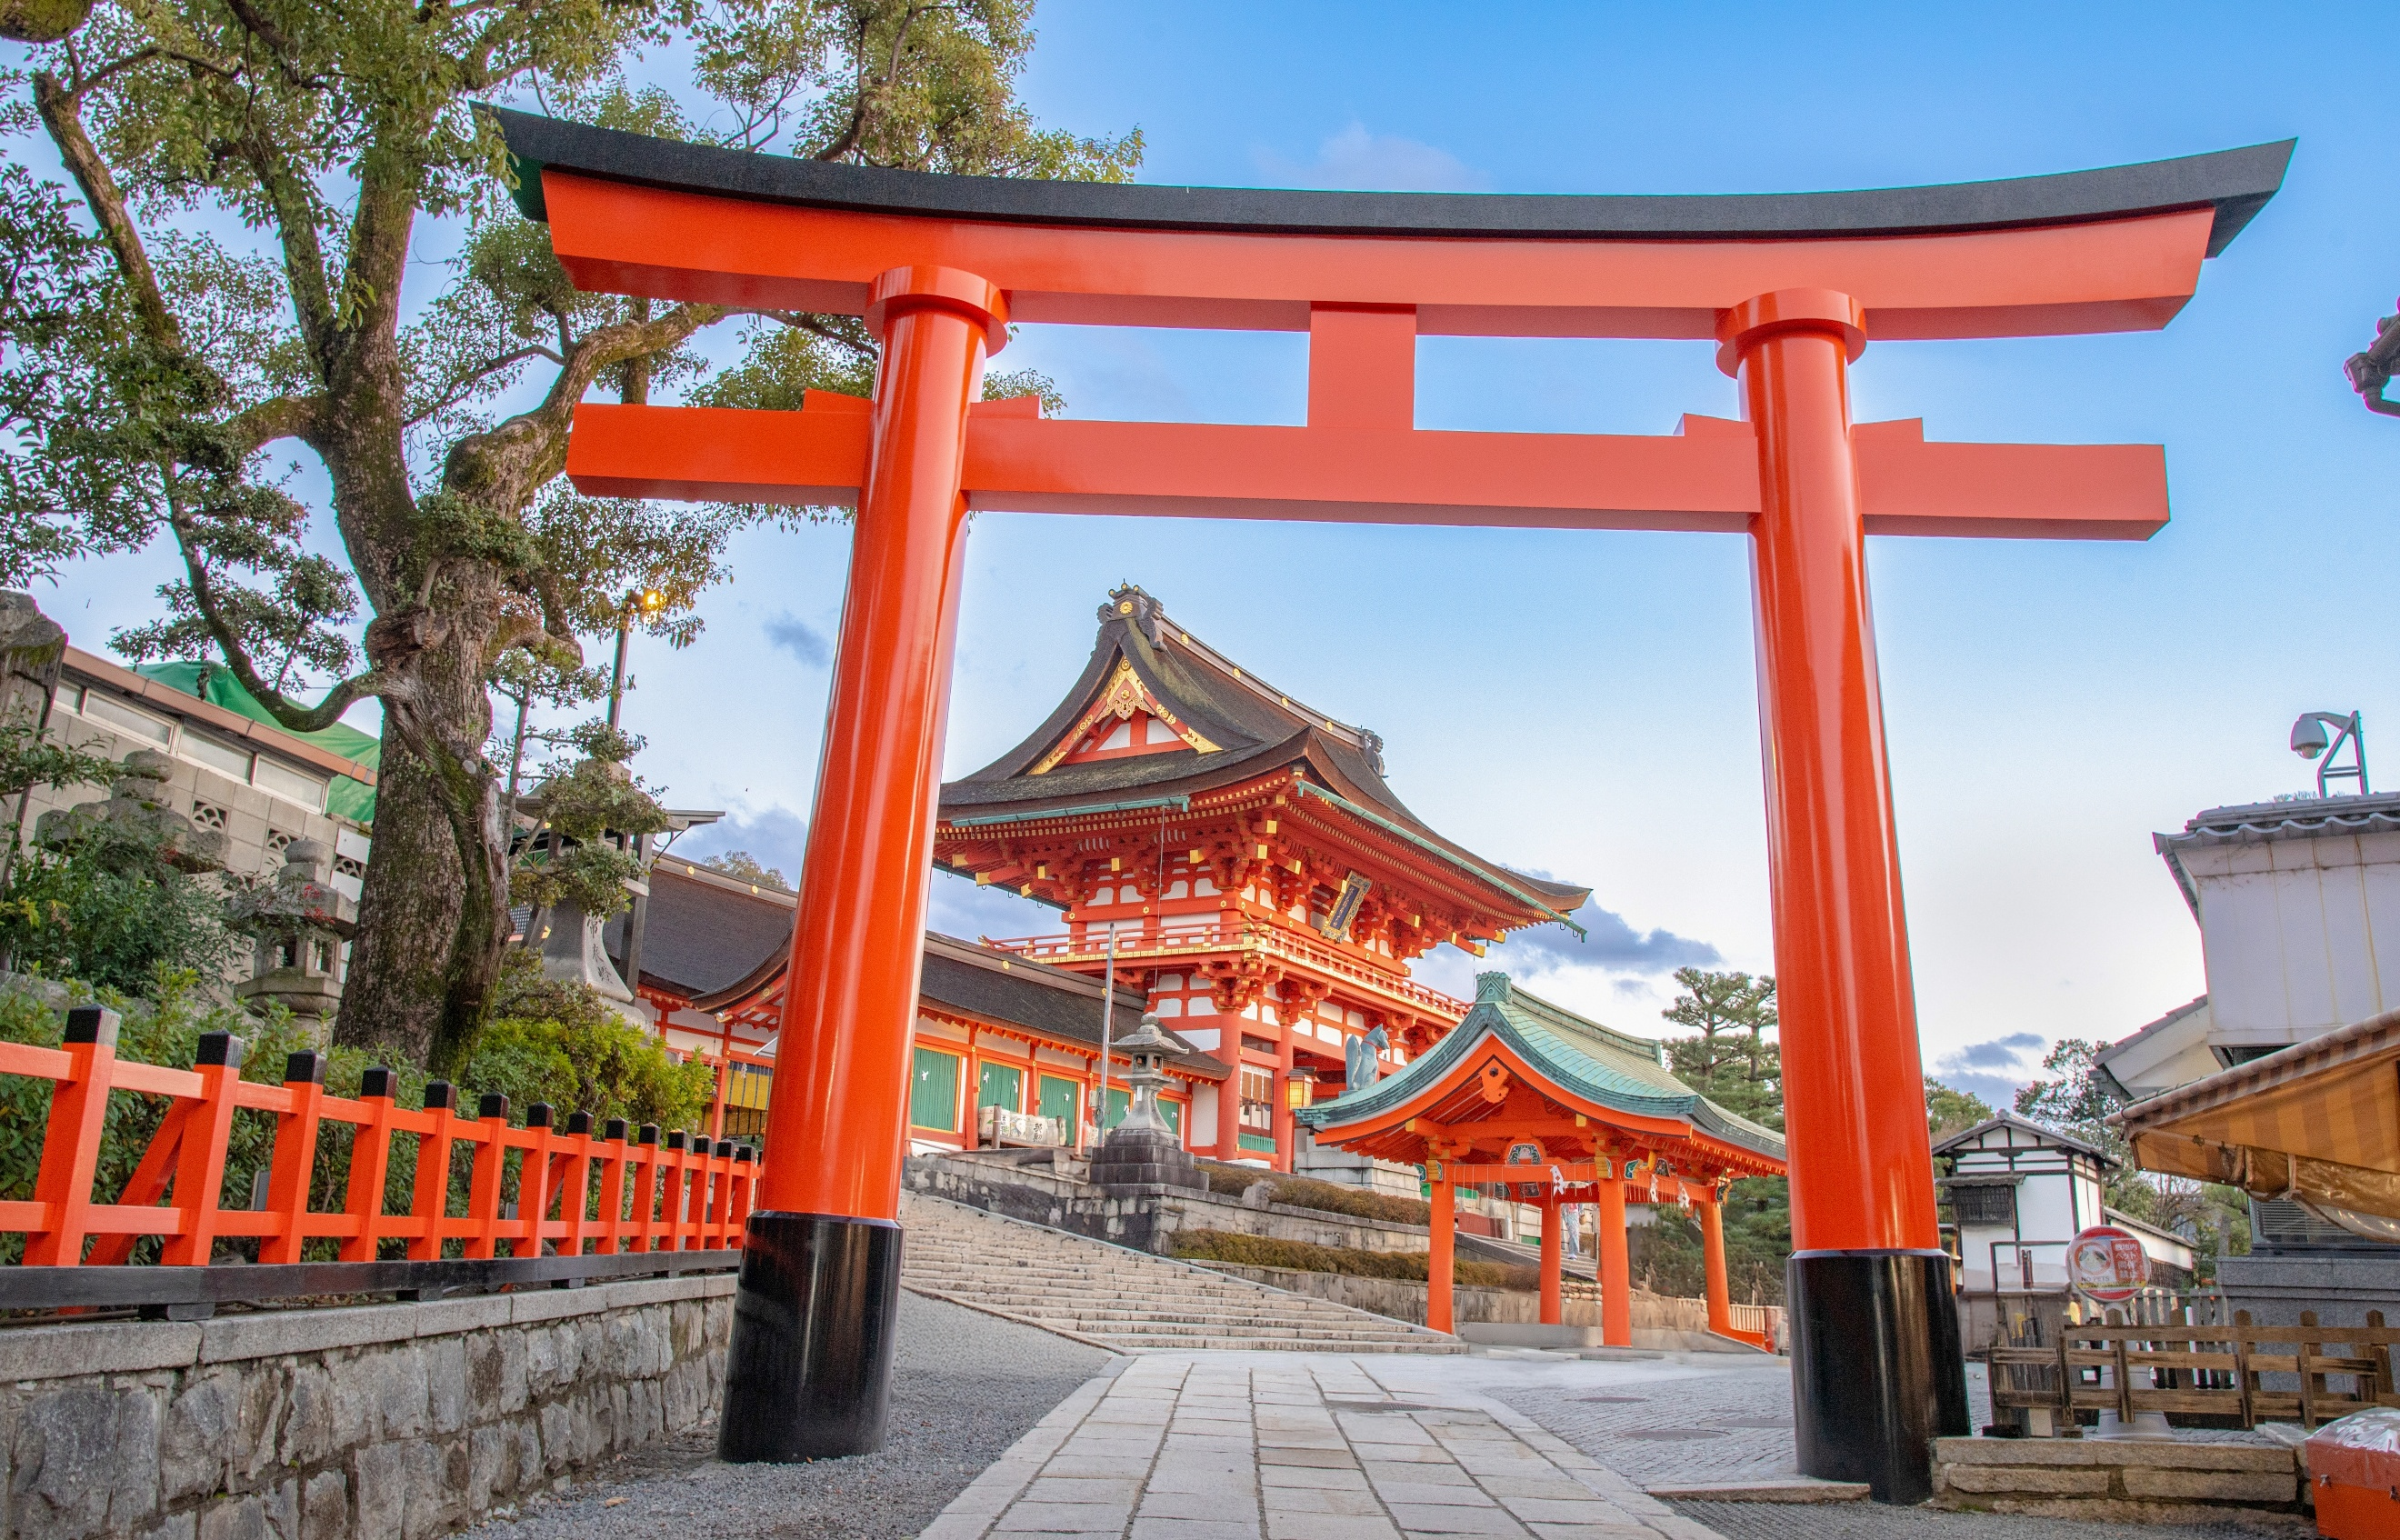

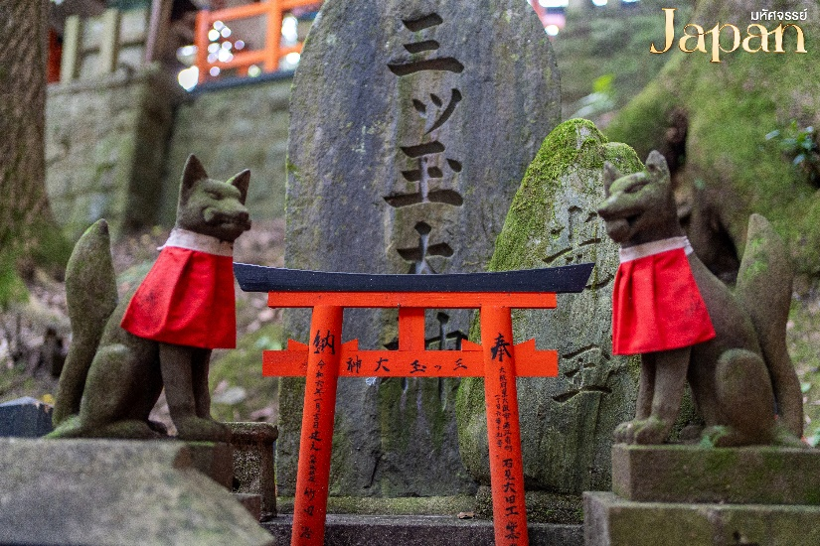
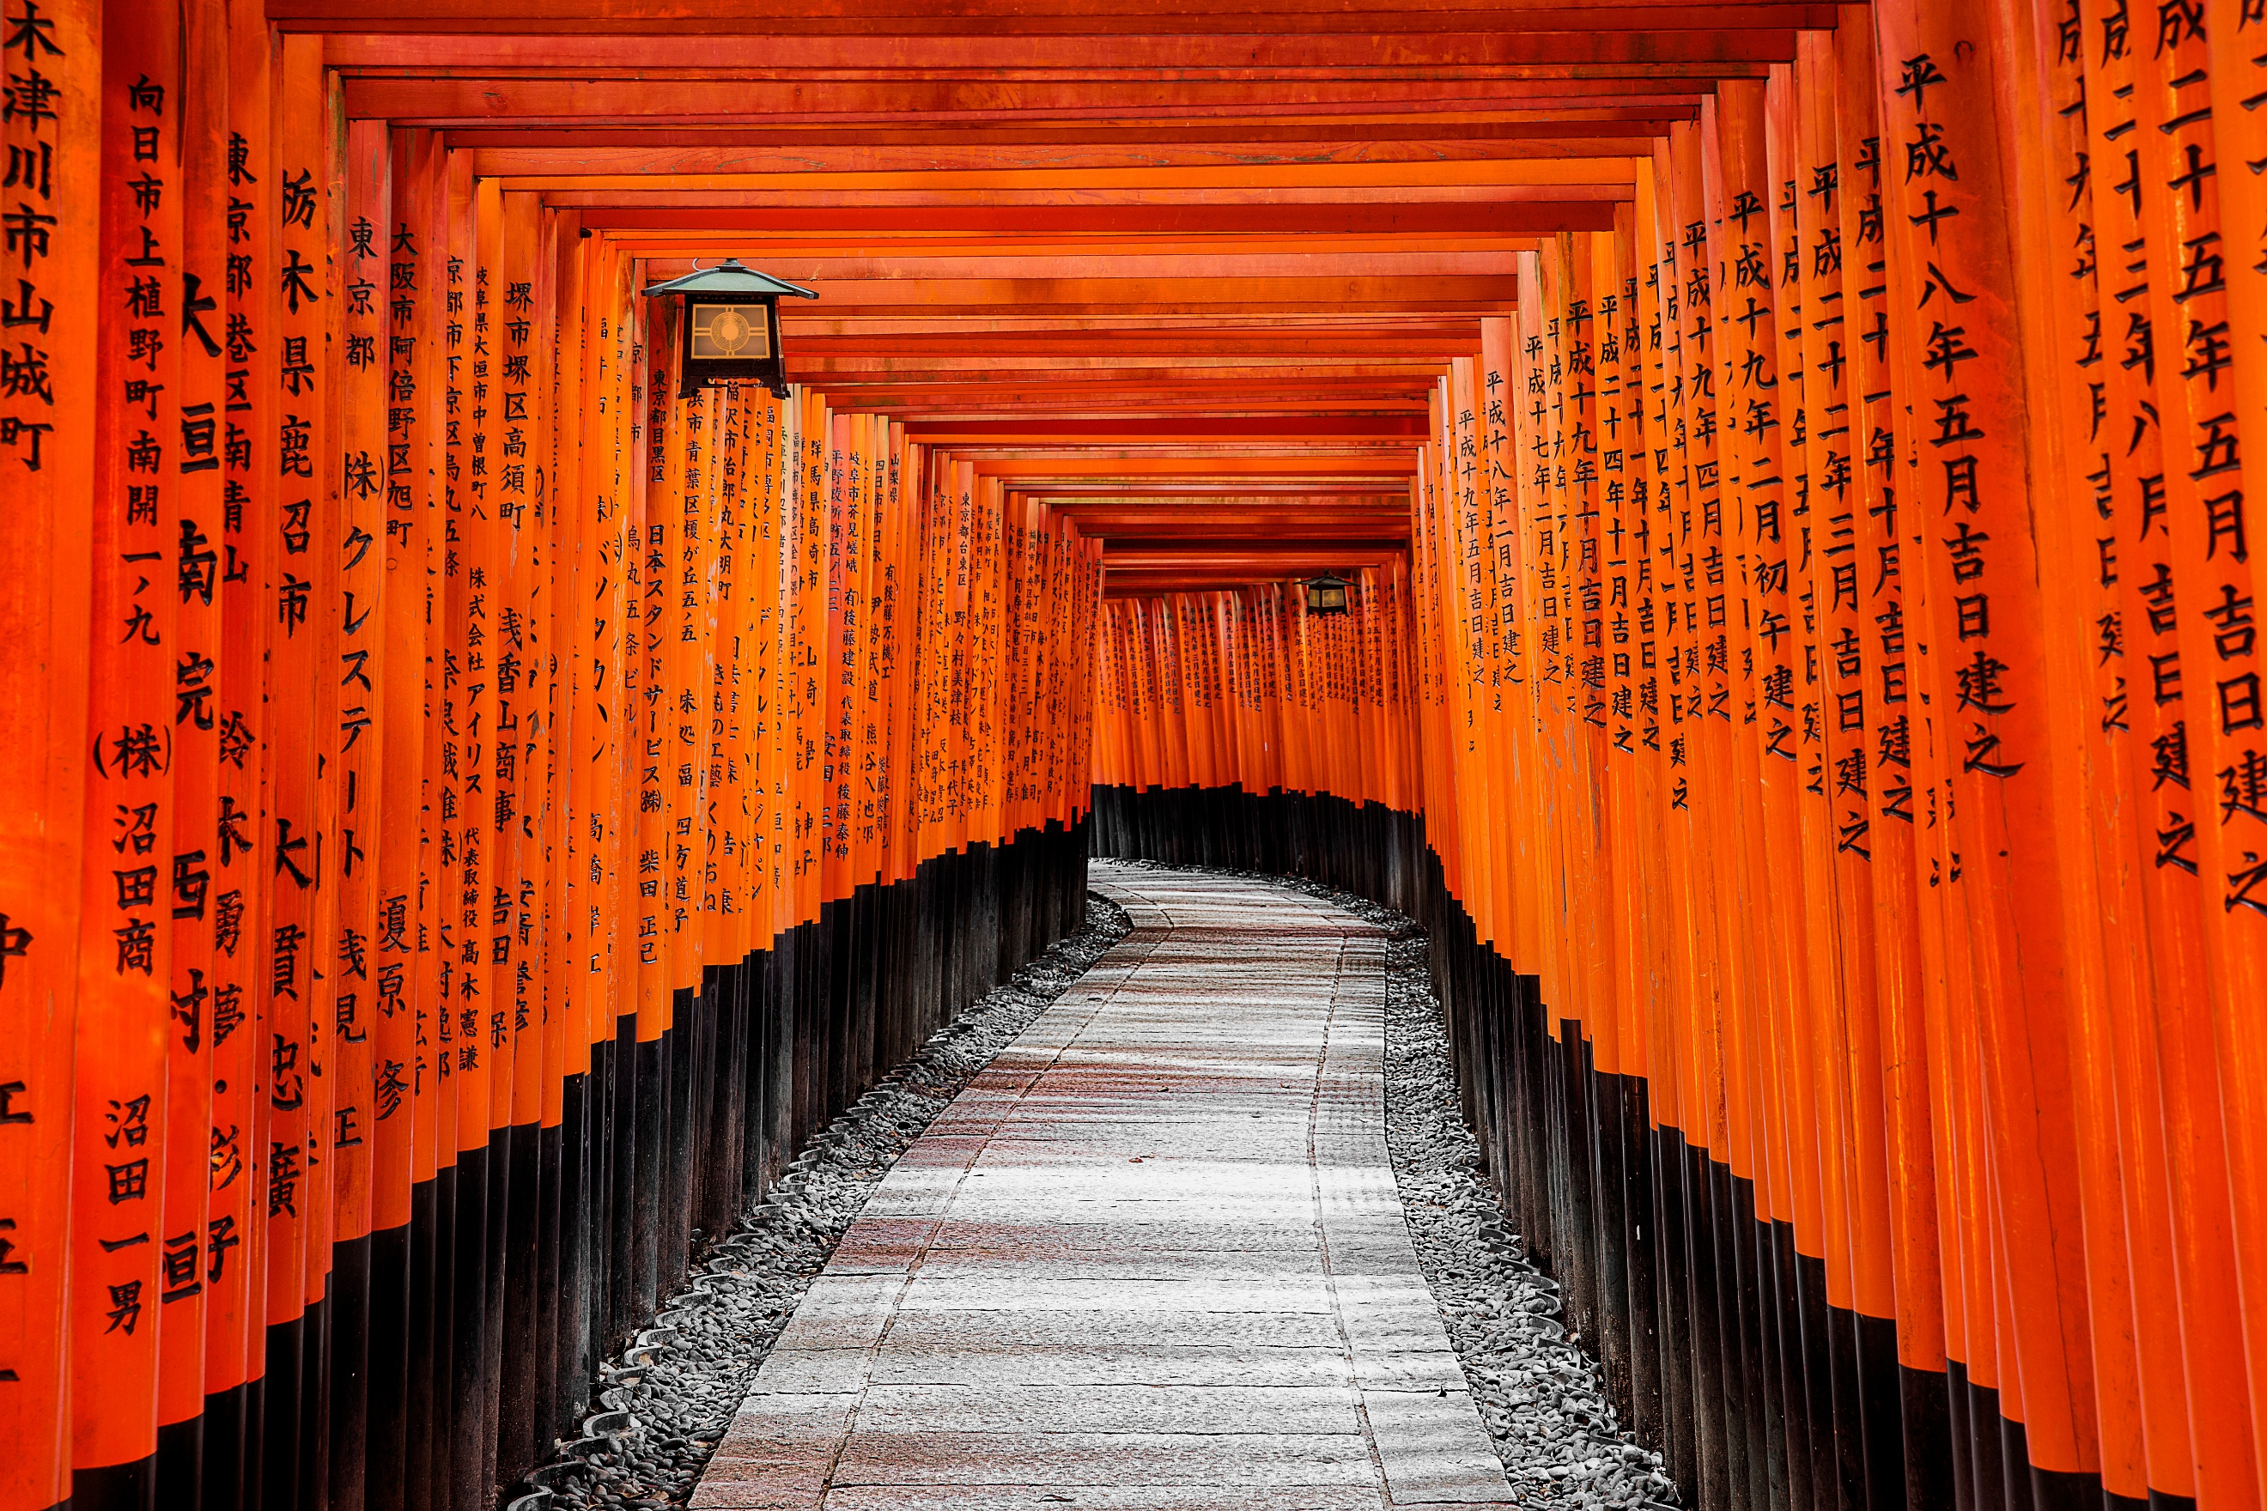
สำหรับเสาโทริอิที่เรียงรายคาดว่าสร้างขึ้นตั้งแต่ ช่วงปี 1603-1868 จากหลักฐานทางประวัติศาสตร์บันทึกไว้ว่า ตัวศาลเจ้าผ่านวิกฤติหลายครั้ง ทั้งสงคราม และการโจมตี แต่ภายหลังมีการบูรณะให้สวยงาม ด้วยประวัติศาสตร์ที่ยาวนานและสถาปัตยกรรมที่งดงาม ทำให้ศาลเจ้าหลักถูกกำหนดเป็นสมบัติของชาติ เป็นทรัพย์สินทางวัฒนธรรมที่สำคัญและเป็นสถานที่ท่องเที่ยวที่มีชื่อเสียงระดับโลก

เนื่องจากเทพอินาริที่เป็นเทพแห่งข้าวและการเพาะปลูกมีความเชื่อว่ามีอีกรูปลักษณ์ที่เป็นเทพเจ้าจิ้งจอก สุนัขจิ้งจอกจึงเป็นอีกสัญลักษณ์ให้ผู้คนนึกถึงที่นี่ จิ้งจอกนั้นเป็นสัญลักษณ์ของความอุดมสมบูรณ์
ค่ำ อิสระอาหารค่ำตามอัธยาศัย
ที่พัก GIFU HOTEL AREA ระดับ 3 ดาว หรือเทียบเท่ามาตรฐานของประเทศญี่ปุ่น
หลังจากรับประทานอาหารค่ำเรียบร้อยแล้ว อิสระให้ท่านพักผ่อนด้วยการแช่ออนเซ็น เพื่อผ่อนคลายกล้ามเนื้อ ความเหนื่อยล้า จากการเดินทางมาตลอดทั้งวัน
(โรงแรมที่ระบุในรายการทัวร์เป็นเพียงโรงแรมที่นำเสนอเบื้องต้นเท่านั้น ซึ่งอาจมีการเปลี่ยนแปลงแต่โรงแรมที่เข้าพักจะเป็นโรงแรมระดับเทียบเท่ากัน)
วันที่สาม เมืองเก่าทาคายาม่า • สะพานนาคาบาชิ • ถนนซันมาจิ • หมู่บ้านมรดกโลกชิราคาวาโกะ
(เช้า/กลางวัน/-)

เช้า บริการอาหารเช้า ณ ห้องอาหารของโรงแรม
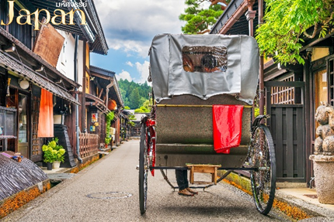
จากนั้น เดินทางสู่เมืองทาคายาม่า เป็นสถานที่ประวัติศาสตร์ในเขตเทือกเขาฮิดะ ซึ่งยังหลงเหลือบรรยากาศของญี่ปุ่นในสมัยเก่า มีบ้านเรือนและร้านค้าตั้งแต่ในอดีตซึ่งยังได้รับการอนุรักษ์ไว้เป็นอย่างดี เมื่อเดินทางเข้ามายังเมืองแห่งนี้ยังคงเห็นว่ามีการสวมชุดยูกาตะหรือนั่งรถลากชมเมืองเป็นกิจกรรมที่ยังคงอยู่มาอย่างยาวนาน
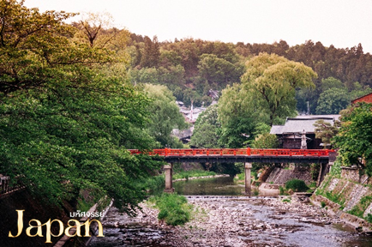
จากนั้นชม สะพานนาคะบาชิ ตั้งอยู่ที่เมืองทาคายาม่าในเขตฮิดะ ของจังหวัดกิฟุ ซึ่งตัวสะพานนี้มีจุดเด่นจากการทาสีแดงที่ตัวสะพานทำให้มองเห็นได้ชัดเจน และเป็นสัญลักษณ์สำคัญของเมือง เนื่องจากช่วงเดือนเมษายน ดอกซากุระ จะบานสะพรั่งบริเวณริมแม่น้ำ ทำให้เป็นจุดชมวิวที่สนใจของเมืองแห่งนี้ และนอกจากช่วงดอกซากุระแล้ว ยังเป็นจุดชมวิวที่น่าสนใจสำรับช่วงฤดูใบไม้เปลี่ยนสีอีกด้วย
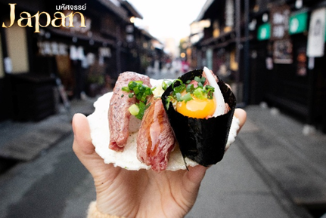
จากนั้นชม ถนนเมืองเก่าซันมาจิ เป็นแหล่งท่องเที่ยวยอดนิยมในตัวเมืองทาคายาม่า เป็นศูนย์กลางขอบเขตเมืองรอบปราสาท โดยชื่อ ซันมาจิ เป็นชื่อเรียกรวมของถนน 3 เส้น ซึ่งนับรวมแหล่งบ้านเรือนของเหล่าพ่อค้าวาณิชย์อย่างคะมิโจ และชิโมะโจ และได้รับการขนานนามว่าเป็นย่านเมืองเก่า หรือ โอลด์ทาวน์ อีกด้วย เพราะย่านนี้ยังเต็มไปด้วยบ้านเรือนที่อายุเก่าแก่นานกว่า 100 ปี และตลอดทางเดินบ้านเรือนจะเรียงรายไปด้วยร้านค้า ร้านนม ร้านขยาของที่ระลึกที่เป็นของชื่อดังของท้องถิ่นอย่างมากมาย ไม่ว่าจะเป็นสาเกญี่ปุ่น คาเฟ่ขนมหวาน ร้านอาหารขึ้นชื่อ “ซูชิเนื้อฮิดะ” ที่ไม่ว่าใครเดินมาถึงต่างต้องมาเข้าแถวลิ้มลองกันอย่างครึกครื้น

กลางวัน บริการอาหารกลางวัน ณ ภัตตาคาร
นำท่านชม หมู่บ้านมรดกโลกชิราคาวาโกะ ตั้งอยู่บนภูเขาในเขตจังหวัดกิฟุและโทยาม่า ประกอบไปด้วยบ้านเรือนที่มีอายุเก่าแก่กว่า 200 – 300 ปี กระจายไปในแนวเหนือ - ใต้ ตามที่ราบแคบๆ ที่ขนานไปกับแม่น้ำโชกาวะ สิ่งที่ดึงดูดนักท่องเที่ยวคือ หมู่บ้านโอกิมาจิ ซึ่งเป็นหมู่บ้านหลักและมีขนาดใหญ่ที่สุดในชิราคาวาโกะ นอกจากนี้ยังได้รับการขึ้นทะเบียนให้เป็นหมู่บ้านมรดกโลกอีกด้วย ไฮไลท์หมู่บ้านแห่งนี้คือการเดินชมบ้านแบบกัสโชสึคุริ ซึ่งเป็นบ้านชาวนาโบราณอายุมากกว่า 250 ปี บ้านแบบกัสโชสึคุริ มีลักษณะพิเศษ คือเป็นบ้านแบบญี่ปุ่นดั้งเดิม ซึ่งคำว่า กัสโช แปลว่า พนมมือ ตามรูปแบบของบ้านที่หลังคาชันถึง 60 องศา ลักษณะคล้ายสองมือที่พนมมือเข้าหากัน เพื่อป้องกันและรองรับหิมะทับถมในฤดูหนาวนั่นเอง โครงสร้างของบ้านก่อสร้างขึ้นโดยไม่ใช้ตะปู วัสดุก่อสร้างล้วนมาจากธรรมชาติ และบางบ้านเปิดเป็นร้านค้า ร้านขนมไว้บริการนักท่องเที่ยวอีกด้ว
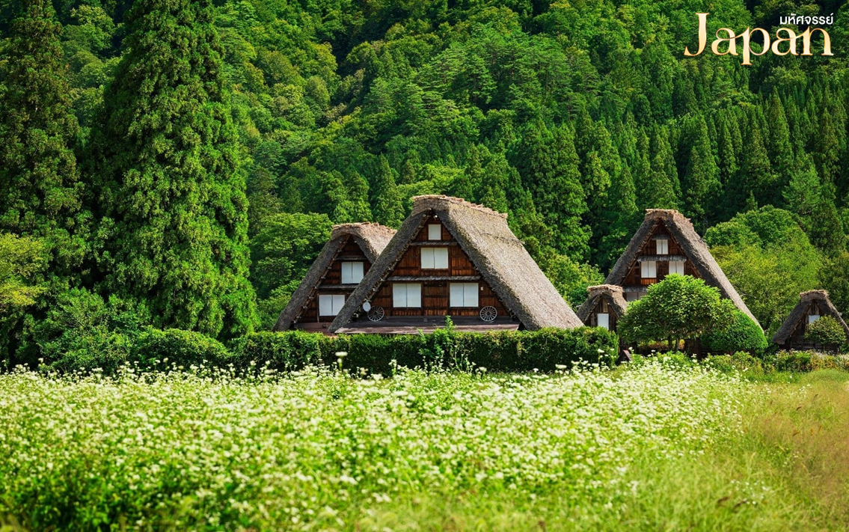

เย็น อิสระอาหารค่ำตามอัธยาศัย
ที่พัก GIFU HOTEL AREA ระดับ 3 ดาว หรือเทียบเท่ามาตรฐานของประเทศญี่ปุ่น
หลังจากรับประทานอาหารค่ำเรียบร้อยแล้ว อิสระให้ท่านพักผ่อนด้วยการแช่ออนเซ็น เพื่อผ่อนคลายกล้ามเนื้อ ความเหนื่อยล้า จากการเดินทางมาตลอดทั้งวัน
(โรงแรมที่ระบุในรายการทัวร์เป็นเพียงโรงแรมที่นำเสนอเบื้องต้นเท่านั้น ซึ่งอาจมีการเปลี่ยนแปลงแต่โรงแรมที่เข้าพักจะเป็นโรงแรมระดับเทียบเท่ากัน)
วันที่สี่ กิจกรรมชงชาญี่ปุ่น • ปราสาทโอซาก้า • ช้อปปิ้งชินไซบาชิ (เช้า/กลางวัน/-)

เช้า บริการอาหารเช้า ณ ห้องอาหารของโรงแรม
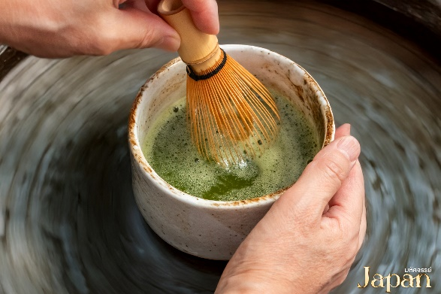
นำท่าน ร่วม กิจกรรมชงชา เป็นศูนย์การเรียนรู้วิธีการชงชาญี่ปุ่นแบบดั้งเดิม ซึ่งการดื่มชาเป็นธรรมเนียมดั้งเดิมของญี่ปุ่น และมีวิธีการชงที่แตกต่างกันออกไป โดยจะมีเซนเซมาสอนให้ความรู้วิธีการชง เริ่มต้นตั้งแต่การวอมอุปกรณ์ การชง จนไปถึงวิธีการดื่มที่ถูกต้อง และสถานที่แห่งนี้ภายในชั้นล่างยังเป็นร้านค้าปลอดภาษี เช่น วิตามินบำรุงสุขภาพ สรรพคุณหลากหลายชนิด และสินค้าชื่อดังของญี่ปุ่น โฟมล้างหน้าถ่านหินภูเขาไฟ และ KAREN Special Set และอื่นๆอีกมากมาย สามารถเลือกซื้อเป็นของฝากได้ตามอัธยาศัย
กลางวัน บริการอาหารกลางวัน ณ ภัตตาคาร **บุฟเฟ่ย์ยากินิกุ**
จากนั้น นำท่านชมบริเวณภายนอกปราสาทโอซาก้า ถูกสร้างขึ้นในช่วงครึ่งหลังของศตวรรษที่ 16 ใช้เวลาก่อสร้างจนเสร็จสมบูรณ์ยาวนานมากว่า 16 ปี เป็นปราสาทขนาดใหญ่ที่เป็นสัญลักษณ์แห่งหนึ่งของญี่ปุ่น แต่หลังจากนั้นปราสาทโอซาก้าที่ก่อสร้างขึ้นในยุคนั้นก็ถูกเผาทำลายไป และได้รับการฟื้นฟูขึ้นมาใหม่ในสมัยเอโดะ ส่วนตัวปราสาทก็ถูกสร้างใหม่หลังจากนั้น อิสระให้ท่านเดินเที่ยวชมตามอัธยาศัย (ไม่รวมค่าเข้าชมภายในปราสาท)

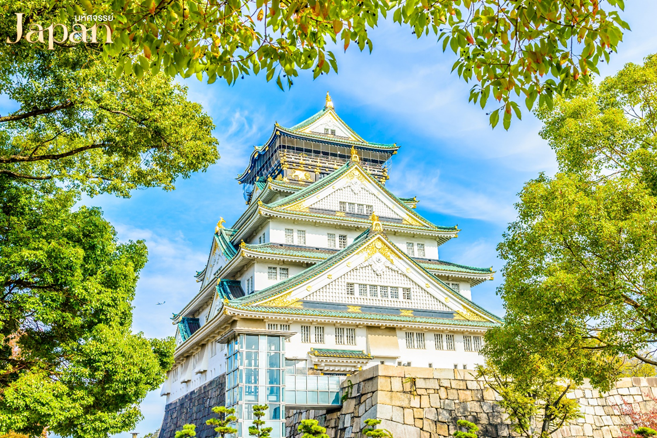

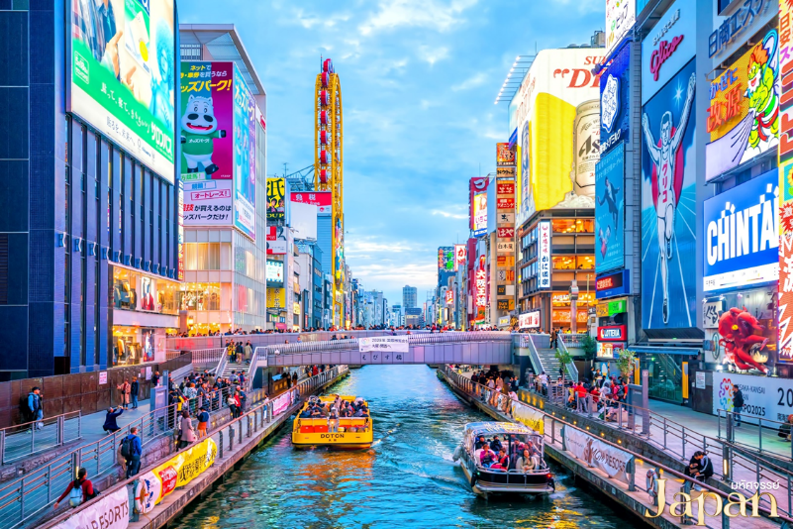
เดินทางสู่ ชินไซบาชิ เป็นย่านช้อปปิ้งแห่งโอซาก้า ตั้งอยู่ใกล้กับนัมบะและโดทงโบริ เป็นแหล่งช้อปปิ้งชื่อดังของย่านโอซาก้า ย่านชินไซบาชินี้มีระยะทางทั้งหมด 600 เมตร หากรวมย่านร้านค้าอื่นๆที่อยู่หัวและท้ายซอยก็จะเป็นย่านช้อปปิ้งที่มีความยาวราว 2 กิโลเมตร ย่านนี้ประกอบไปด้วยร้านค้า ร้านอาหาร คาเฟ่ ร้านเครื่องสำอาง ร้าน 100 เยน ร้านยา ร้านปลอดภาษี ร้านแบรนด์เนม ไฮเอนและห้างดังต่างๆมากมาย จุดเริ่มต้นของย่านนี้จะอยู่ที่สะพานเอบิสึ ที่อยู่ตรงกลางโดทงโบริ ตรงข้ามกับจุดถ่ายรูปยอดฮิตป้ายกูลิโกะนั่นเอง
เย็น อิสระอาหารค่ำตามอัธยาศัย
ที่พัก OSAKA HOTEL AREA ระดับ 3 ดาว หรือเทียบเท่ามาตรฐานของประเทศญี่ปุ่น
(โรงแรมที่ระบุในรายการทัวร์เป็นเพียงโรงแรมที่นำเสนอเบื้องต้นเท่านั้น ซึ่งอาจมีการเปลี่ยนแปลงแต่โรงแรมที่เข้าพักจะเป็นโรงแรมระดับเทียบเท่ากัน)
วันที่ห้า สนามบินคันไซ ประเทศญี่ปุ่น • ท่าอากาศยานนานาชาติเชียงใหม่ (เช้า/-/-)

เช้า บริการอาหารเช้าแบบ BOX SET
นำท่านเดินทางสู่สนามบินคันไซ
08.55 น. ออกเดินทางกลับเชียงใหม่ โดยสายการบินเวียดเจ็ท (VZ) เที่ยวบินที่ VZ 823
(ค่าทัวร์ไม่รวมบริการอาหารและเครื่องดื่มบนเครื่อง)
12.50 น. เดินทางถึงท่าอากาศยานนานาชาติเชียงใหม่ โดยสวัสดิภาพพร้อมความประทับใจมิรู้ลืม

*************************************************
หมายเหตุ : การให้บริการของรถบัสนำเที่ยวในประเทศญี่ปุ่น ตามกฎหมายของประเทศญี่ปุ่นนั้นสามารถให้บริการได้วันละไม่เกิน 10 ชั่วโมง ไม่สามารถเพิ่มเวลาได้ จึงขอสงวนสิทธิ์ในการปรับเปลี่ยนตารางการท่องเที่ยวในรายการเดินทาง โดยมัคคุเทศก์และคนขับจะเป็นผู้บริหารเวลาตามความเหมาะสม
